ЭКСКУРСИЯ В БИБЛИОТЕКУ
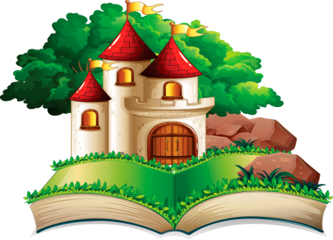
21.12.2021г

Со слов мудрого человека
Есть дом у книг - БИБЛИОТЕКА.
Давай-ка в этот дом войдём,
День вместе с книгой проживём...

В нашем детском саду одной из приоритетных задач является привитие детям любви к художественной литературе. Воспитатели в работе с детьми по приобщению к художественному слову максимально используют разнообразные виды деятельности. Наступает такой момент, когда необходимо знакомиться с большим потоком книг. А где может произойти это знакомство в столь юном возрасте? Конечно, в детской библиотеке.
Воспитатели старшей группы Дзагоева С.Б. и Датдеева И.В. в сопровождении родителей организовали для своих воспитанников экскурсию в детскую библиотеку.
В первую очередь дошколята осмотрели помещение библиотеки, познакомились с обстановкой, узнали, что основную ценность библиотеки составляют книги, в которых содержится много самой интересной информации. Работники детской библиотеки для ребят подготовили познавательную программу, посвященную творчеству писателя Сергея Михалкова.
На удивление детей, в гости пришел Незнайка, который им загадывал загадки, играл с ними и рисовал. Сотрудники библиотеки были приятно удивлены знаниям наших воспитанников, их коммуникации.
Так же воспитателями был оставлен отзыв в знак искренней благодарности сотрудникам библиотеки Цалоевой Н.М., Михайловой О.С. и Хубаевой за столь теплый приём! Наши дети получили массу впечатлений.
